LA DYNAMIQUE

1- Définition
Étude des rapports entre les mouvements et les forces qui les ont provoqués.

2- Principe fondamental
Un solide sollicité par une force subit une accélération proportionnelle à cette force et de même direction :
G
F
a

F = m x a_{G}
Unités :
- Force en N
- Masse en kg
- Accélération en m.s⁻²

Rappel : le poids est une force due à l’attraction terrestre, qui provoque une accélération
appelée g (en moyenne, || g ||=9.81 m.s⁻²).

3- En translation rectiligne accélérée

Rappel : principe fondamental de la statique : ΣF = 0 et ΣM^{F} = 0
F – mxa_{G} = 0
D’après le principe fondamental de la dynamique :

– mxa_{G} est la force d’inertie qui s’oppose au déplacement (d’où le signe négatif).

Remarque : si on supprime la force, il reste : – mxa_{G} = 0 d’où on tire : a_{G} = 0.
Le mouvement devient alors : rectiligne uniforme.

4- En rotation autour d’un axe
Comme une force d’inertie s’oppose à la translation,un moment d’inertie s’oppose à la rotation :

x
M = Jx x θ’’
Unités :
- Moment en Nm
- Moment d’inertie Jx en kg.m²
- Accélération θ’’ en rad.s⁻²

Jx est le moment d’inertie du solide sur l’axe x.

- Pour un solide cylindre simple : Jx = ½mR²
- Pour un solide composé de plusieurs parties cylindriques :
Jx = ½m₁R₁² + ½m₂R₂² + … etc

LE TRAVAIL

1- Travail d’une force
α
S
x
F
L

Une force qui déplace un solide produit un travail :
W = ||F|| x L x cos α

Unités :
- Travail : W en J
- Force F en N
- Distance L en m

REMARQUES :
- Si α = 0 :
cos α = 1 donc W = ||F|| x L
- Si L = 0 :
W = 0 (pas de déplacement….pas de travail !)
- Si la force a la même direction que le déplacement, on parle de travail MOTEUR
Dans le cas contraire c’est un travail RÉSISTANT.

2- Travail d’un couple

En translation, travail = force x déplacement rectiligne.
En rotation, travail = couple x déplacement angulaire :
W = C x θ
Unités :
- Travail : W en J
- Couple C en Nm
- Angle θ en rad

3- Travail du poids d’un système

Un solide se déplace de A à B.
A
B
h
Dans la formule W = F x L :
  - F est le poids du système (P=m.g)
  - L est la hauteur de déplacement
W = mxgxh

La distance n’est comptabilisée qu’en projection
verticale, c’est-à-dire dans la même direction
que le poids.

LA PUISSANCE

Dans le travail, la notion de temps n’intervient pas. Or un travail peut être effectué plus ou moins vite : c’est la notion de puissance.
P =
w
t
Unités :
- Puissance : P en Watt
- Travail W en J
- Temps t en s

Puissance = travail fourni / temps mis.
D’où la formule générale :

1- Mouvement rectiligne

On a vu que W = F x L x cos α donc P = or L/t = v (vitesse)

x cos α
P = ||F|| x v
Unités :
- Vitesse v en m.s⁻¹

D’où la formule :

Si α=0 : cos α=1 et P=||F||xv

2- Mouvement circulaire

On prendra en compte le couple C et la vitesse angulaire ω :
P = C x ω
Unités :
- Couple C en Nm
- Vitesse angulaire ω en rad.s⁻¹

3- Le rendement

Tout système consomme une partie de l’énergie qu’il est censé transmettre. Cette énergie a été transformée essentiellement en chaleur lors des frottements.
Système
Puissance absorbée
Puissance utile
Puissance fournie

On appelle rendement le rapport entre
η =
puissance utile (sortie) et puissance fournie (entrée) :

Attention : η toujours < 1

L’ÉNERGIE
1- Énergie potentielle
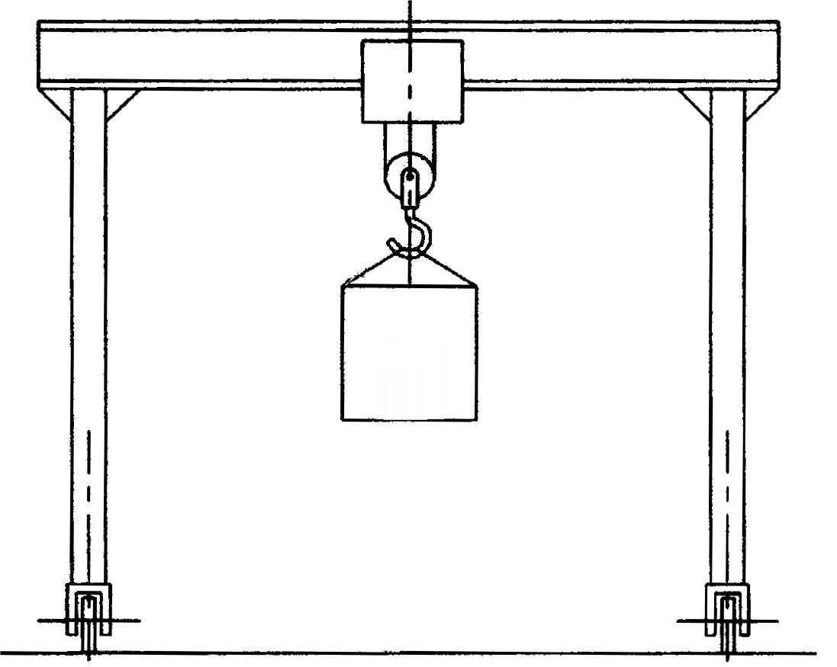
Ce portique roulant est à l’arrêt, charge immobile.
h
La masse de cette charge maintenue en hauteur pourrait fournir de l’énergie si elle était libérée.
C’est de l’énergie potentielle :
E_{p} = m x g x h

Unités :
- Énergie E en J
- Masse m en kg
- Hauteur h en m

2- Énergie cinétique
En se déplaçant, la charge accumule de l’énergie.
Cette énergie est dite « cinétique » :
E_{k} = ½ x m x v²

Unités :
- Énergie E en J
- Masse m en kg
- Vitesse v en m.s⁻¹

Lorsque le portique s’arrête, la charge subit une force d’inertie qui la pousse à continuer : F = m x a (a : décélération)
E_{k} = ½ x Jx x ω ²
Unités :
- Moment d’inertie Jx en kg.m²
- Vitesse de rotation ω en rad.s⁻¹
EN ROTATION :

3- Force centrifuge
F
F
c
v

Un corps en rotation subit une force centrifuge F_{c}
due à son inertie.
Cette force est équilibrée par la force centripète F
qui lui est opposée.
||F|| = m x v² / R
||F|| = m x ω ² x R

Ou :

